**מעבדה 2**

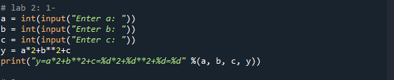מגיש: אביחי חדד (209286665)

1. קוד:

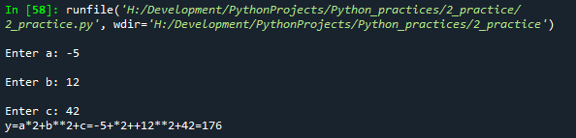

פלט:

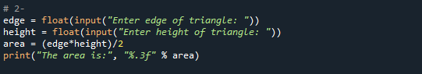

1. קוד:

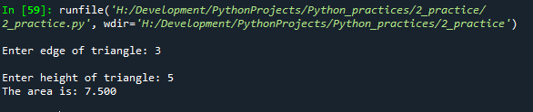

פלט:

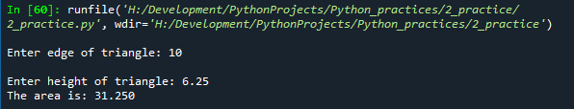

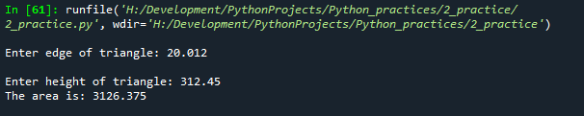

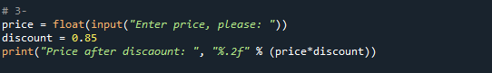

1. קוד:

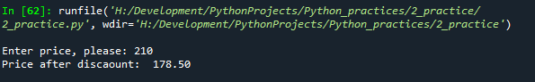

פלט:

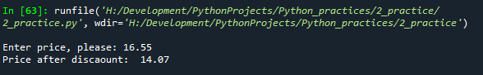

1. 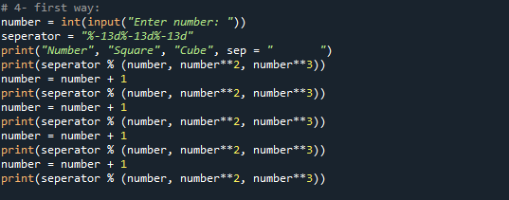קוד: דרך א-

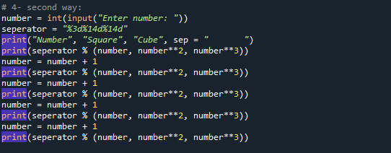 דרך ב-

|  |  |
| --- | --- |
| **דרך א** | **דרך ב** |
|  |  |

פלטים: